**PROYECTO S.I.G.E.N 2024**



**PRIMERA ENTREGA**

**Solicitante:** Instituto tecnológico de Informática

**Grupo:** 3°BB

**Horario:** Matutino

**Materia:** Diseño Web

**Nombre del docente**: Gabriela Borba

**Miembros del equipo:**

Ismael Bergara, Facundo Recagno, Thiago calfani y Diego García

**Fecha de culminación:** 15/07/2024

**Indice**

**Introducción 3**

**Objetivo 4**

**Alcance 5**

**Logo Empresa 6**

Argumentación del logo 7

**Paleta de Colores 8**

Argumentación paleta de colores 8

Negro (#000000) 8

Índigo (#4B0082) 9

Blanco (#FFFFFF) 9

**Wireframe 10**

INICIO 10

AGENDA 11

PLANES 12

LOGIN 13

REGISTER 13

**Análisis FODA 14**

Fortalezas 14

Diseño Atractivo y Moderno 14

Compatibilidad Móvil 14

Carrusel de Imágenes 14

Sección de Planes Claramente Definida 14

Enlaces a Redes Sociales 14

Oportunidades 15

Optimización SEO 15

Marketing Digital 15

E-commerce 15

Capacitación Continua 15

Debilidades 16

Contenido Limitado 16

Interactividad Restringida 16

Dependencia en Enlaces Externos 16

Actualización y Mantenimiento 16

Amenazas 17

Competencia en Línea 17

Cambios en Tecnología 17

Problemas de Seguridad 17

Cambios en el Comportamiento del Consumidor 17

**Repositorio en github 17**

**Webgrafía 18**

# 

# **I**ntroducción

Este documento detalla el funcionamiento total de la página web en el marco del proyecto del Sistema Informático de Gestión de Entrenamiento (SIGEN). Este sistema tiene como objetivo principal optimizar la gestión de planes de entrenamiento, fisioterapia y administración en centros deportivos y de rehabilitación.

El diseño de una página web es crucial para el desarrollo de este proyecto, ya que será el método principal de interacción entre el usuario y los servicios que la empresa ofrece. La página web no solo actúa como una interfaz de usuario, sino que también es la plataforma a través de la cual se realizan todas las operaciones críticas del sistema. Un diseño intuitivo y atractivo es esencial para asegurar que los usuarios puedan navegar y utilizar todas las funcionalidades del sistema de manera eficiente.

Mediante un análisis exhaustivo de paletas de colores y diseño de ventanas, se busca garantizar que el sistema cumpla con las necesidades del usuario, así como con los objetivos del proyecto. La elección de colores no es solo una cuestión estética, sino también funcional, ya que influye en la percepción y usabilidad del sitio web. Del mismo modo, el diseño de ventanas y la estructura de la navegación se han pensado para ofrecer una experiencia de usuario fluida y sin complicaciones.

Podremos hallar distintos métodos, argumentos y elecciones, los cuales están meticulosamente pensados para el desarrollo de este proyecto. Cada decisión en el diseño y desarrollo del sistema se basa en una investigación cuidadosa y en la mejor práctica, buscando no solo cumplir con los estándares actuales de la industria, sino también innovar y proporcionar una solución superior. Este enfoque busca aclarar y evacuar dudas sobre el desarrollo de la página web, asegurando una argumentación y exposición clara y coherente para el espectador.

# **O**bjetivo

El objetivo de nuestra empresa es lograr satisfacer las necesidades del cliente para promover un servicio correcto según sus criterios. Buscamos el mayor compromiso empresa/cliente al ofrecer nuestros servicios para poder cumplir con los objetivos planteados y promover la mejor reputación para nosotros como empresa.

Para lograr esto, utilizamos un código basado en HTML y CSS que nos permite agregar estilos únicos a la página para hacerla más entendible y más fácil de navegar para el usuario. El CSS también nos permite agregar una parte “responsive” a la página, que la hace mucho más accesible a clientes en dispositivos móviles. De esta manera, se garantiza que los usuarios puedan acceder y utilizar la página web de manera eficiente y efectiva, sin importar el tipo de dispositivo que estén utilizando, ya sea un ordenador de escritorio, una tableta o un teléfono móvil.

Además de la accesibilidad, otro aspecto clave es la interactividad. La página web está diseñada para facilitar la interacción del usuario con el gimnasio, permitiéndole acceder a información relevante, realizar reservas, inscribirse en clases y consultar horarios, entre otras funcionalidades. Todo esto se logra a través de una interfaz amigable y sencilla de usar, que minimiza el tiempo que el usuario necesita para encontrar la información que busca o completar una tarea.

En conclusión, la idea principal de la página web es crear un producto que sea el método de interacción principal entre los usuarios y el gimnasio, además de que facilite el control del usuario sobre las actividades que realiza con la empresa. Esto incluye no sólo la interacción diaria, sino también la posibilidad de gestionar su cuenta, realizar pagos y recibir notificaciones sobre eventos o cambios en el horario del gimnasio. La combinación de una interfaz intuitiva, accesibilidad en múltiples dispositivos y una funcionalidad completa asegura que la página web sea una herramienta indispensable para los usuarios del gimnasio.

# **A**lcance

El alcance de la página web abarca las siguientes actividades:

1. **Relevar información**: Se realizan entrevistas, encuestas, análisis de documentos y análisis de resultados para determinar con certeza las necesidades del usuario y los requisitos del sistema. Esta etapa es crucial para comprender qué esperan los usuarios del gimnasio y cómo puede la página web satisfacer esas expectativas.
2. **Establecer los objetivos del proyecto**: Utilizando las necesidades del usuario y los requisitos del sistema, se realiza un análisis detallado para definir los objetivos del sistema. Esto nos ayuda a saber exactamente qué características y funcionalidades debe tener nuestra página web para cumplir con las expectativas y necesidades de los usuarios.
3. **Elaborar un plan de acción**: Con los objetivos del proyecto claros, se desarrolla un plan detallado sobre cómo va a funcionar la página. Esto incluye la arquitectura de la información, el diseño de la interfaz de usuario, y la organización de las diferentes secciones de la página. Este plan es esencial para asegurar que el desarrollo de la página sea coherente y eficiente.
4. **Elaborar un estudio de calidad**: Se lleva a cabo un estudio exhaustivo para garantizar la eficiencia de la página web. Esto incluye pruebas de usabilidad, pruebas de rendimiento, y la verificación de que todas las funcionalidades cumplen con los objetivos y necesidades del usuario. Además, se implementan mecanismos de retroalimentación continua para identificar y corregir posibles problemas, asegurando así una mejora constante de la página web.

Este enfoque sistemático y detallado asegura que la página web no solo cumpla con los estándares de calidad esperados, sino que también proporcione una experiencia de usuario excepcional, contribuyendo significativamente a la satisfacción del cliente y al éxito del gimnasio.

# 

# **L**ogo Empresa



# 

# 

## 

## Argumentación del logo

El uso del color azul en el logo de nuestra empresa ha sido cuidadosamente seleccionado con el objetivo de presentar una imagen de empresa sólida y confiable, ya que el color azul representa profesionalidad, confianza y comunicación clara. Estas son cualidades clave en el ámbito tecnológico, donde la percepción de seguridad y eficiencia es fundamental para ganar la confianza de los clientes y socios.

La elección de un logotipo, en lugar de un isotipo, responde a nuestra estrategia de marca. Creemos que un logotipo tiene un impacto mucho más grande en la audiencia, ya que el nombre de la empresa se presenta de manera clara y directa. Al centrarnos en un logotipo, enfatizamos la simplicidad y la claridad, lo cual facilita el reconocimiento y la recordación de la marca. El color azul potencia el logotipo, añadiendo una capa adicional de autoridad y credibilidad. Esta elección asegura que el mensaje de nuestra marca sea inequívoco y fuerte, reforzando nuestra identidad corporativa en cada interacción con el público.

En definitiva, el azul en nuestro logo es mucho más que un simple detalle, es parte fundamental de lo que somos. Demuestra nuestros valores y la forma en que queremos trabajar. En un mundo lleno de tecnología, donde la competencia es dura, el azul nos ayuda a destacarnos como una empresa profesional, confiable y con la que puedes contar para comunicarte con claridad.

El azul es un color versátil que se combina bien con una variedad de otros colores, lo que nos permite tener flexibilidad en nuestras campañas de marketing y en la creación de materiales promocionales. Además, el azul evoca sentimientos de calma y estabilidad, lo cual es especialmente beneficioso en la industria tecnológica, donde los clientes buscan soluciones fiables y duraderas.

En conclusión, elegimos el color azul por sus ventajas en el ámbito tecnológico, tales como la capacidad de transmitir profesionalismo y confianza. Asimismo, optamos por un logotipo porque creemos que tiene más impacto en nuestra audiencia y deja una huella significativa al ser leído. Esta decisión estratégica está orientada a fortalecer nuestra presencia en el mercado y a crear una conexión duradera con nuestros clientes, asegurando que nuestra marca sea fácilmente reconocible y asociada con valores positivos.

# Paleta de Colores



#000000

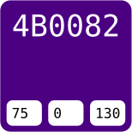

#4B0082

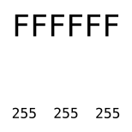

#FFFFFF

## Argumentación paleta de colores

### Negro (#000000)

**Elegancia y Profesionalismo**: El negro es un color asociado con la elegancia, la sofisticación y el profesionalismo. Utilizar negro en la página web del gimnasio transmitirá una imagen de seriedad y compromiso con la calidad, atributos que son esenciales para atraer a clientes que buscan un lugar confiable y profesional para sus entrenamientos.

**Contraste y Claridad**: El negro proporciona un excelente fondo para resaltar otros colores y elementos visuales. Al utilizarlo en la página web, podemos garantizar que los textos y las imágenes se destaquen de manera clara y nítida, mejorando así la legibilidad y la usabilidad del sitio.

**Versatilidad**: El negro es un color neutro que combina bien con casi cualquier otro color. En la página web, esto permite una flexibilidad en el diseño y la posibilidad de resaltar otros colores secundarios o de acento, como el índigo y el blanco.

**Minimalismo y Enfoque**: En un diseño minimalista, el negro se utiliza frecuentemente para crear un aspecto limpio y sin distracciones, lo que permite que los usuarios se concentren en el contenido esencial, como los servicios y planes del gimnasio.

### Índigo (#4B0082)

**Estabilidad y Poder**: El índigo es un color que simboliza la estabilidad y el poder. En el contexto de un gimnasio, estos atributos son esenciales para transmitir la idea de que el espacio es un lugar donde los usuarios pueden construir fuerza y resistencia. Además, el índigo añade un toque de distinción y singularidad a la identidad visual del gimnasio, diferenciándolo de otros competidores.

**Creatividad e Inspiración**: El índigo también está asociado con la creatividad y la inspiración. En un entorno donde la motivación es clave para el éxito de los usuarios, este color puede contribuir a crear una atmósfera que inspira a los clientes a alcanzar sus metas y explorar nuevas formas de entrenamiento.

**Estética Visual**: Este color es perfecto para destacar elementos clave en el sitio web, como botones de llamada a la acción y encabezados importantes, sin desentonar con el resto de la paleta de colores.

**Versatilidad**: El índigo funciona bien tanto en esquemas de colores oscuros como claros, proporcionando flexibilidad en la creación de temas y estilos visuales en la página web.

### Blanco (#FFFFFF)

**Pureza y Limpieza**: El blanco simboliza pureza y limpieza, dos cualidades fundamentales en un gimnasio. Una página web con elementos blancos transmite una sensación de frescura, asegurando a los potenciales clientes que el gimnasio es un lugar higiénico y bien mantenido.

**Espacio y Libertad**: El uso del blanco también ayuda a crear una sensación de espacio y amplitud. Esto es importante para evitar que la página web se sienta abrumada o congestionada. Un diseño con suficiente espacio en blanco puede hacer que la navegación sea más agradable y menos estresante para los usuarios.

**Legibilidad y Contraste**: El uso del blanco como fondo mejora la legibilidad del texto y otros elementos gráficos, especialmente cuando se utiliza en combinación con colores oscuros como el negro y el índigo. Esto asegura que la información sea accesible y fácil de leer para todos los usuarios.

**Neutralidad**: Como color neutro, el blanco actúa como un lienzo en blanco que permite una amplia creatividad en la selección de colores adicionales. Esto facilita la combinación con el negro y el índigo para crear un diseño armonioso y equilibrado.

# 

# Wireframe

**Wireframe de Escritorio:**

## INICIO

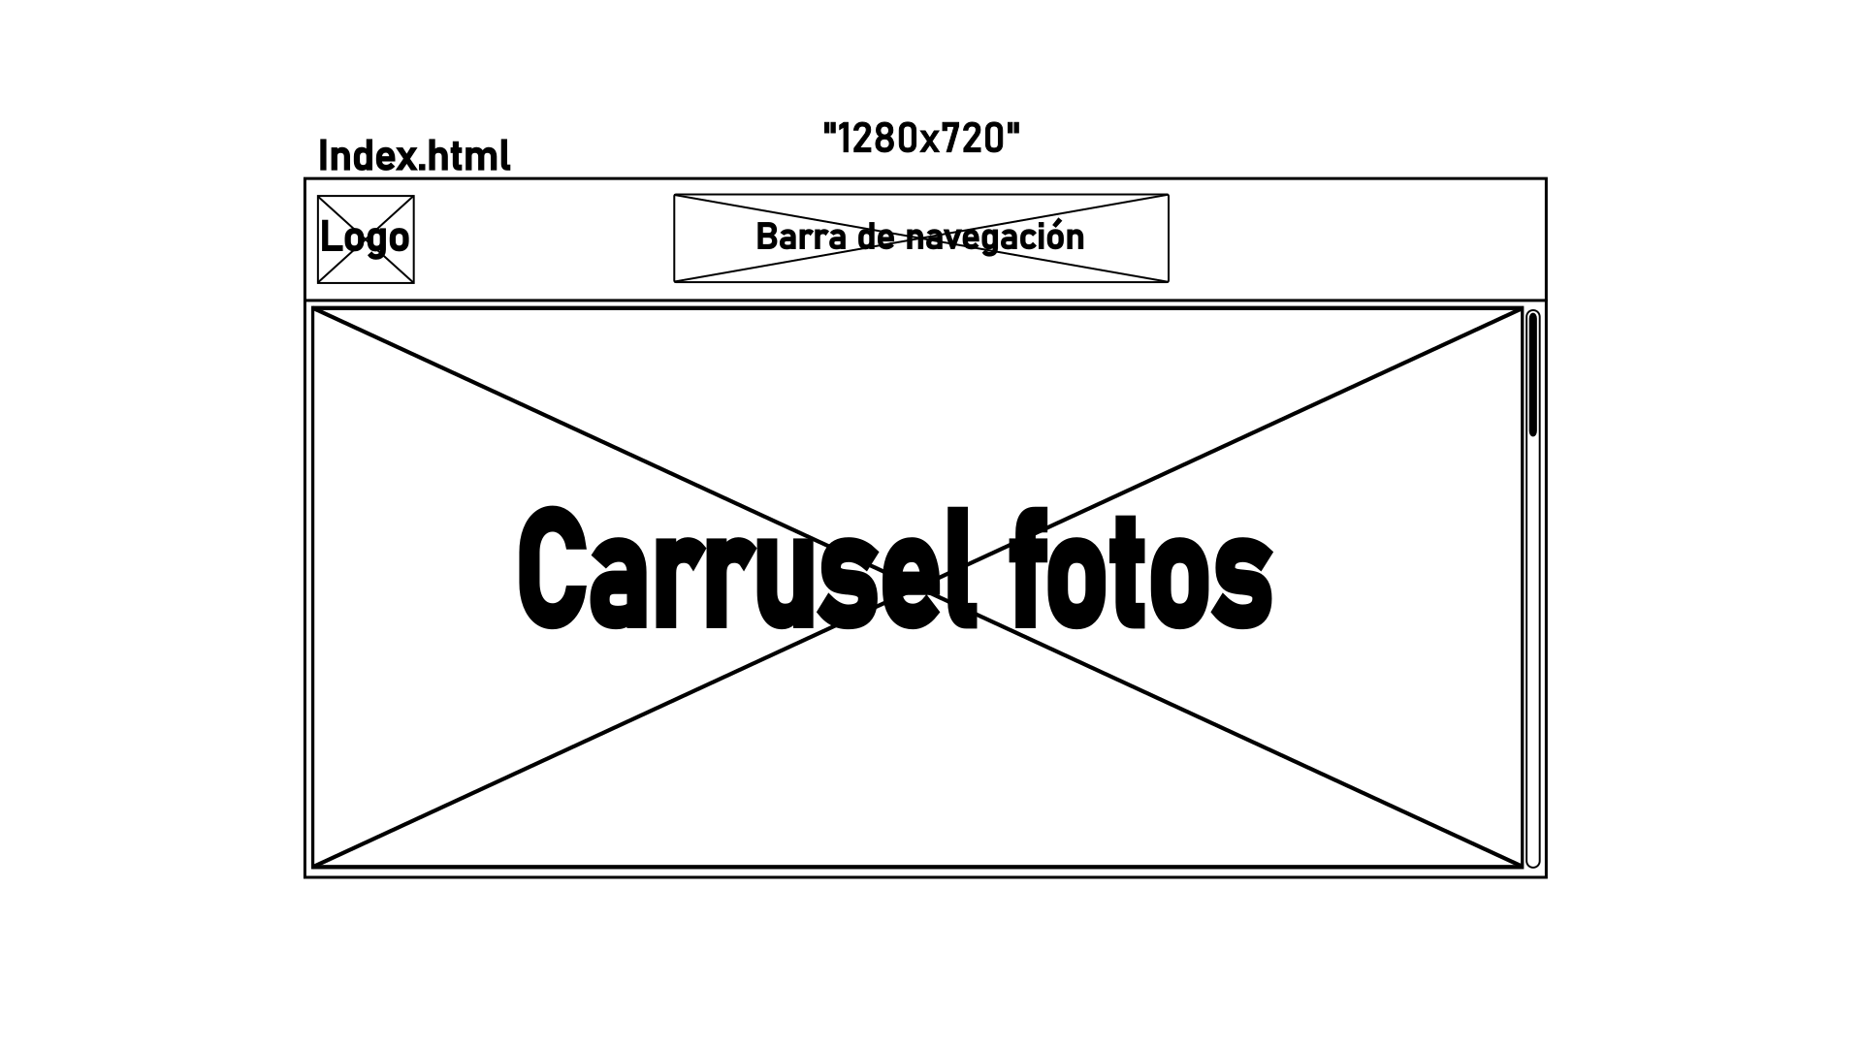

## 

## 

## 

## 

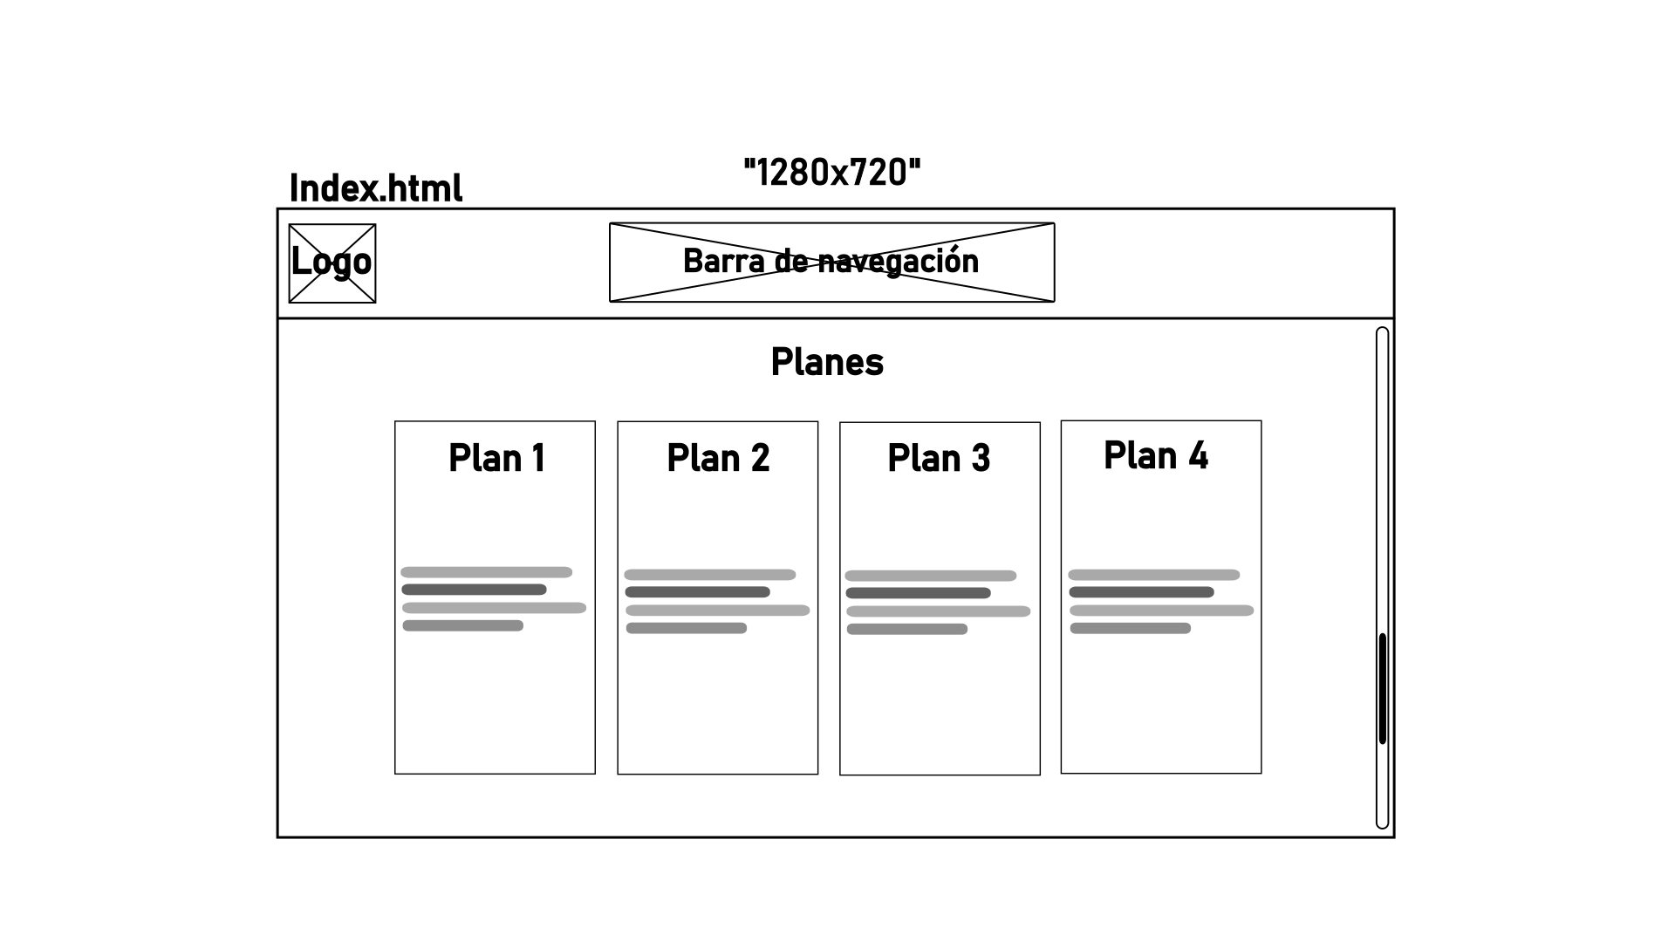

# 

# 

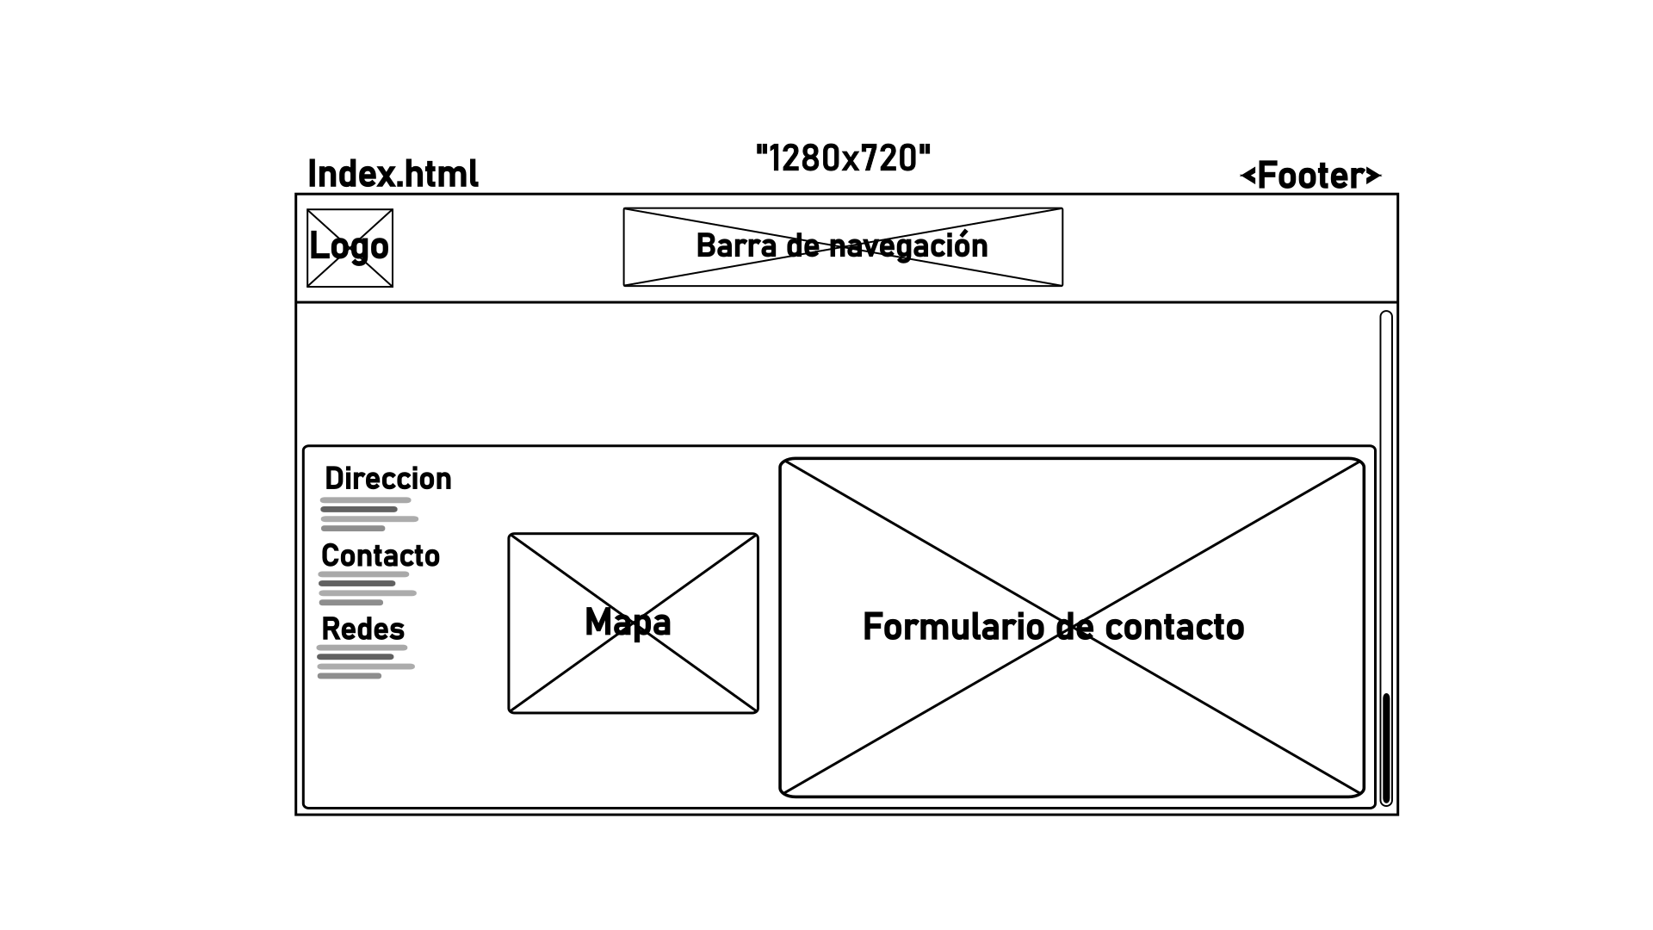

## 

## 

## 

## 

## 

## 

## 

## 

## 

## AGENDA

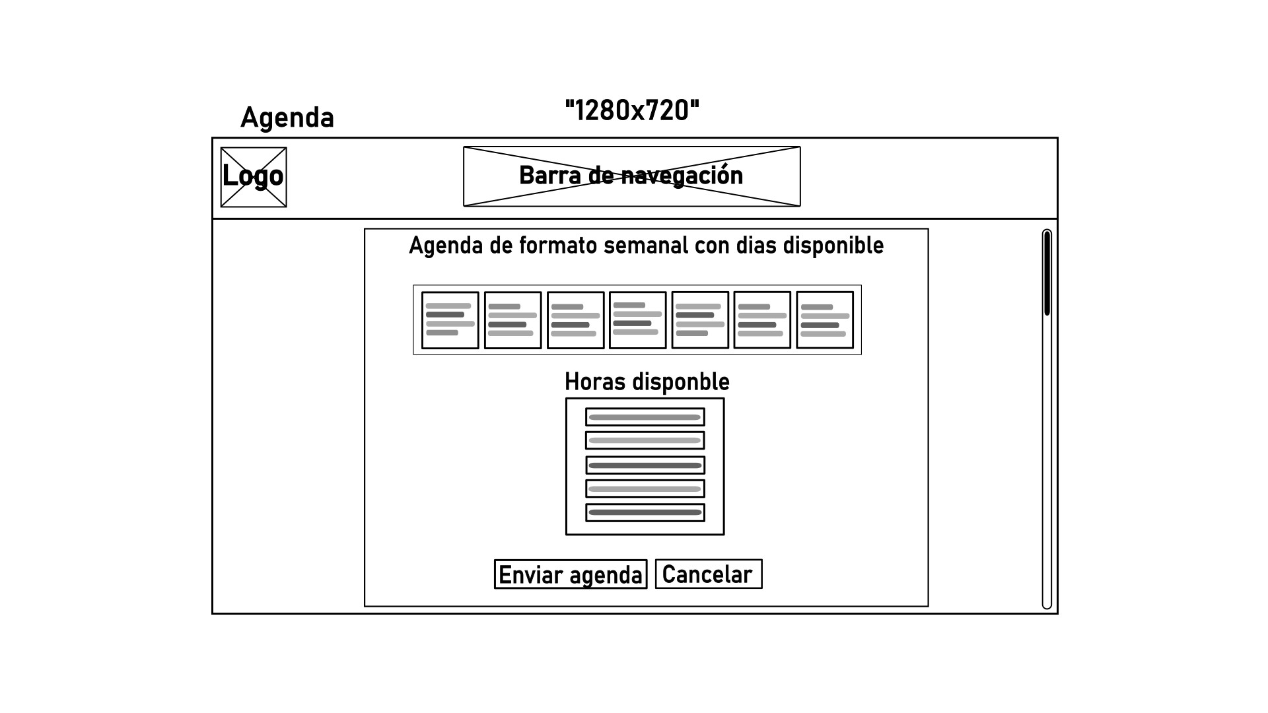

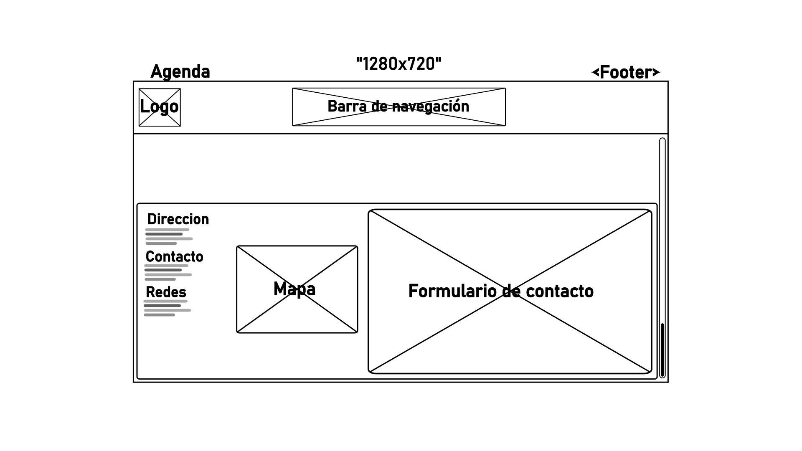

## 

## 

## PLANES

## 

## 

## 

## 

## 

## 

## 

## 

## 

## 

## 

## 

## 

## 

## 

## 

## 

## 

## LOGIN

# 

# 

# 

# 

# 

# 

## REGISTER

# 

# 

# 

# 

# 

# 

# 

# 

# Análisis FODA

## Fortalezas

### Diseño Atractivo y Moderno

El sitio web presenta un diseño contemporáneo con una estructura bien definida y colores atractivos que facilitan la navegación. Esta apariencia moderna no solo mejora la experiencia del usuario, sino que también refuerza la percepción de profesionalismo y calidad del gimnasio.

### Compatibilidad Móvil

La compatibilidad con dispositivos móviles es una característica clave, garantizada por un menú adaptable que optimiza la visualización y la navegación en smartphones y tabletas. Esto amplía significativamente el alcance del gimnasio, permitiendo a una audiencia más amplia acceder a la información de manera cómoda y eficiente.

### Carrusel de Imágenes

El uso de un carrusel de imágenes en la página de inicio es una estrategia efectiva para captar la atención del visitante de inmediato. Este elemento dinámico permite mostrar diversos aspectos y servicios del gimnasio de manera visualmente atractiva, incentivando a los visitantes a explorar más.

### Sección de Planes Claramente Definida

Los planes de suscripción están presentados de manera clara y accesible, permitiendo a los usuarios entender rápidamente las opciones disponibles y sus beneficios. Esto facilita la toma de decisiones y mejora la experiencia del usuario, incrementando las posibilidades de conversión.

### Enlaces a Redes Sociales

La inclusión de enlaces a redes sociales facilita la interacción y conexión con los clientes. Esto potencia la comunicación y el marketing del gimnasio a través de diferentes plataformas, aumentando la visibilidad y la participación de la comunidad.

#### 

#### 

## Oportunidades

### Optimización SEO

Mejorar las prácticas de SEO (Optimización para Motores de Búsqueda) puede incrementar significativamente la visibilidad del sitio en los resultados de búsqueda. Al atraer más visitantes orgánicos, se aumenta el tráfico al sitio web y, potencialmente, el número de nuevos clientes para el gimnasio.

### Marketing Digital

Implementar campañas de marketing digital a través de Google Ads, redes sociales y correo electrónico puede aumentar la visibilidad y atraer a nuevos miembros. Estas estrategias permiten alcanzar a un público más amplio y segmentado, optimizando los recursos de marketing y generando un mayor retorno de inversión.

### E-commerce

Desarrollar y optimizar una plataforma de e-commerce para la venta de productos y servicios en línea puede capturar el creciente mercado digital. Esto incluye la venta de membresías, mercadería del gimnasio y otros productos relacionados con el fitness, ampliando las fuentes de ingresos.

### Capacitación Continua

Invertir en la formación continua del personal puede mejorar sus habilidades y productividad. Un equipo bien capacitado es esencial para mantener la calidad del servicio, adaptarse a nuevas tecnologías y satisfacer mejor las necesidades de los clientes.

## 

## 

## 

## 

## 

## 

## Debilidades

### Contenido Limitado

El sitio web actualmente tiene contenido limitado, lo que puede hacer que los visitantes no obtengan toda la información que necesitan sobre el gimnasio y sus servicios. Esto puede afectar negativamente la percepción del gimnasio y la decisión de los potenciales clientes de unirse.

### Interactividad Restringida

La falta de funcionalidades interactivas como foros de discusión, chat en vivo y formularios de feedback puede limitar la interacción del usuario con el sitio web y el gimnasio. La interacción directa y el feedback instantáneo son aspectos importantes para mejorar la experiencia del usuario y fomentar la comunidad.

### Dependencia en Enlaces Externos

La dependencia en enlaces a páginas externas para funcionalidades adicionales, como la página de planes, puede desviar el tráfico del sitio principal y afectar la retención de usuarios. Es esencial integrar estas funcionalidades dentro del sitio principal para mantener a los usuarios comprometidos.

### Actualización y Mantenimiento

Si no se realiza un mantenimiento y actualización periódica del contenido y diseño, la página puede volverse obsoleta y menos atractiva para los usuarios. Es crucial mantener el sitio web actualizado con las últimas tendencias y tecnologías para seguir siendo competitivo.

# 

## 

## 

## 

## 

## 

## Amenazas

### Competencia en Línea

Otros gimnasios con sitios web más interactivos y con mejores estrategias de marketing digital pueden atraer a los potenciales clientes, disminuyendo la cuota de mercado del gimnasio. Es importante monitorear a la competencia y adaptar las estrategias para mantenerse relevante.

### Cambios en Tecnología

La rápida evolución de las tecnologías web y las expectativas de los usuarios pueden hacer que el sitio actual se vuelva obsoleto si no se adapta rápidamente a las nuevas tendencias. La actualización continua y la innovación son esenciales para mantener la competitividad.

### Problemas de Seguridad

Las amenazas de ciberseguridad, como ataques de hackers y malware, pueden comprometer la seguridad del sitio web y la confianza de los usuarios. Implementar medidas de seguridad robustas es fundamental para proteger la información y la integridad del sitio.

### Cambios en el Comportamiento del Consumidor

Cambios en las preferencias de los consumidores hacia la búsqueda de experiencias de fitness más personalizadas y digitales pueden requerir una rápida adaptación del sitio web y los servicios ofrecidos. Es importante estar atento a estas tendencias y ajustar las estrategias en consecuencia para satisfacer las nuevas demandas del mercado.

# Repositorio en github

<https://github.com/Proyecto3Fidat/ProyectoEgreso>

# 

# 

# 

# **W**ebgrafía

* <https://www.canva.com/es_mx/aprende/psicologia-del-color/>
* <https://www.lucidchart.com/pages/es/que-es-un-wireframe-para-un-sitio-web>
* <https://imborrable.com/blog/crear-paleta-de-colores/>
* <https://www.hn.cl/blog/evalua-la-efectividad-de-tu-sitio-web-mediante-un-analisis-foda/>
* <https://togrowagencia.com/consejos-para-elegir-el-logo-adecuado/>